AEL
Autonomous Earned Liquidity Network
FIȘĂ TEHNICĂ - CAPITOLUL 6
Interchain Liquidity Membrane și proveniența valorii externe
Arhitectura prin care agenții aduc în AEL plăți, active, poziții LP și fluxuri de venit din Solana, Ethereum și alte rețele fără dublă contabilizare sau încredere oarbă în bridge-uri.
Tehnologii centrale: Interchain Liquidity Membrane | External Value Provenance Graph | External Liquidity Receipt | Proof Route Registry
Statut: specificație pentru prototip și testnet | Versiune: 0.6 | Data: 21 iulie 2026
Notă privind unicitatea tehnică
Documentul definește mecanisme AEL propuse ca un sistem coerent și diferențiat. „Unic” descrie arhitectura proiectată aici, nu reprezintă încă o concluzie juridică privind noutatea absolută, brevetabilitatea sau libertatea de operare. Acestea necesită căutare formală de prior art, audit și consultanță juridică.

Controlul documentului
Câmp | Valoare
Titlu | AEL - Fișă tehnică, Capitolul 6: Interchain Liquidity Membrane și proveniența valorii externe
Versiune | 0.6 - specificație tehnică
Data | 21 iulie 2026
Dependențe | Capitolele 1-5
Scop | Definirea conectorilor interchain, a dovezilor de finalitate, vaulturilor, receipturilor externe, evaluării riscului și rutelor de transfer al valorii.
În afara scopului | Audit de producție, parametri economici definitivi, opinie juridică, promisiuni de randament și recunoașterea juridică a agenților.
Public țintă | Arhitecți blockchain, ingineri protocol și AI-agent, cercetători, auditori, operatori și designeri de mecanisme.

Cuprinsul capitolului
- 6.1 Scopul membranei interchain
- 6.2 Principii de securitate și trust minimization
- 6.3 Arhitectura ILM
- 6.4 Proof Route Registry
- 6.5 External Value Provenance Graph
- 6.6 Walleturi externe suverane
- 6.7 Finalitate, reorg și replay protection
- 6.8 Lock-and-Represent
- 6.9 Redeem-and-Transfer
- 6.10 Revenue Streaming
- 6.11 Poziții LP și External Liquidity Receipts
- 6.12 Oracles, haircut și reserve quality
- 6.13 Asset lineage și anti-double-counting
- 6.14 Fee-uri și accounting
- 6.15 Circuit breakers și release
- 6.16 Mesaje native și stări
- 6.17 MVP Solana/EVM
- 6.18 Teste și invariante
- Anexe și glosar

Rezumat executiv
Interchain Liquidity Membrane (ILM) este frontiera economică a AEL. Ea nu este un bridge unic și nu presupune că toate dovezile externe au aceeași calitate. Membrana observă un eveniment, verifică finalitatea printr-o rută explicită, construiește proveniența economică în EVPG, evaluează controlul și riscul activului, apoi emite un External Liquidity Receipt (ELR).
AEL recunoaște valoare numai dacă poate răspunde la cinci întrebări: care este activul, unde se află, cine îl controlează, de unde provine și în ce condiții poate fi retras. Un simplu screenshot, API response sau semnătură a unui relayer nu este suficient pentru rezerve răscumpărabile.
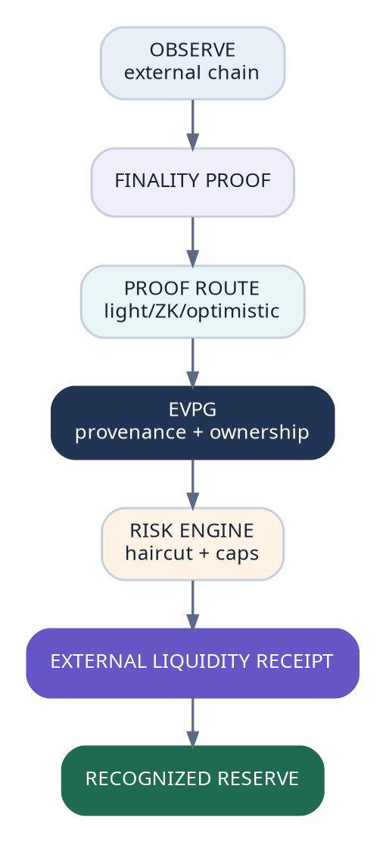
Figura 1. Pipeline-ul ILM de la observarea chainului extern la rezerva recunoscută.

Cerințe normative
ID | Cerință | Motivație
I-01 | Fiecare domeniu extern MUST utiliza o Proof Route înregistrată, versionată și supusă caps. | Face modelul de încredere explicit.
I-02 | Fiecare activ extern MUST primi un Asset Lineage ID unic. | Previne dublarea contabilă.
I-03 | ELR MUST indica finalitatea, controlul, encumbrances, haircut și release policy. | Permite evaluarea transparentă.
I-04 | Unlock extern MUST reduce rezerva recunoscută înainte ca activul să devină transferabil. | Previne deficitul.
I-05 | Pozițiile LP MUST fi evaluate pe activele suport și withdrawable value, nu pe prețul tokenului LP singur. | Reduce manipularea.
I-06 | O Proof Route compromisă MUST putea fi oprită fără a opri întregul L1. | Izolează riscul bridge-ului.

6.1 Ce transferă membrana
Categorie | Exemple | Formă AEL
Plăți | USDC, SOL, ETH primite pentru muncă. | Payment Finality Receipt.
Active fungibile | Stablecoins și active native. | Bridged asset sau ELR.
Poziții LP | AMM LP tokens sau position NFTs. | External Position Receipt + valuation.
Fluxuri | Fees, royalties, subscriptions. | Revenue Stream Channel.
Collateral | Stake, escrow, locked treasury. | Encumbered ELR.
Dovezi de rezultat | Bounty payout, deploy, contract settlement. | External outcome edge în EVPG.

6.2 Arhitectura ILM
Componentă | Rol | Autoritate
Chain Observer | Colectează headers, events și receipts. | Nicio autoritate economică.
Proof Builder | Construiește light/ZK/optimistic proof. | Produce obiect verificabil.
Proof Route Registry | Stochează verifier, caps, challenge și versiune. | Guvernanță + timelock.
EVPG Engine | Leagă payer, task, tx, wallet și asset lineage. | Determinist în x/interchain.
Risk Engine | Aplică haircut, concentration cap și staleness. | Parametri on-chain.
Vault/Controller | Blochează sau controlează release-ul extern. | Contract/program extern auditat.
ELR Registry | Emite receiptul unic și statusul său. | x/interchain.
Reserve Adapter | Actualizează x/earned după ELR. | Nu poate depăși valoarea recunoscută.

6.3 Proof Route Registry
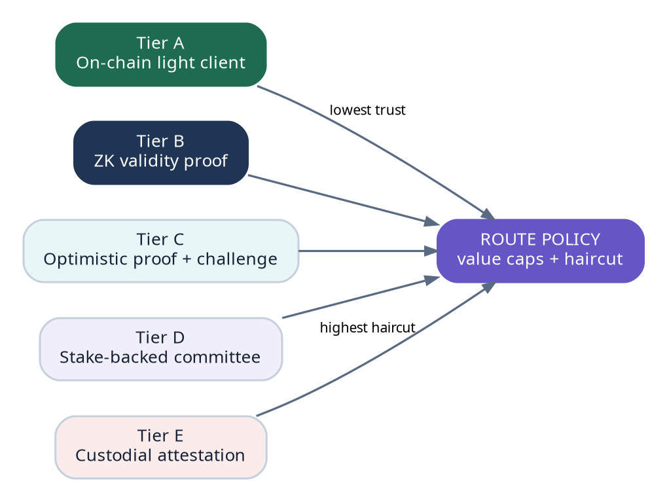
Figura 2. Rutele de dovadă au niveluri diferite de trust și primesc caps și haircut corespunzătoare.
Tier | Mecanism | Trust residual | Politică sugerată
A | Light client verificat de consens. | Ipotezele chainului sursă. | Caps mari, haircut mic.
B | ZK proof de stare/finalitate. | Circuit, setup și bridge logic. | Caps mari după audit.
C | Optimistic proof cu challenge. | Disponibilitatea challengerilor. | Delay și caps medii.
D | Comitet stake-backed. | Collusion și key compromise. | Caps mici/medii, diversitate.
E | Custode/API/attestation. | Operator unic. | Doar experimental, haircut mare.

Registrul rutelor
ProofRoute {
route_id: Hash
source_domain: ChainDomain
verifier_code_hash: Hash
finality_policy: FinalityPolicy
challenge_period?: Duration
maximum_value: Amount
base_haircut: Decimal
accepted_asset_classes: [AssetClass]
emergency_guardians: ThresholdPolicy
version: u32
status: ACTIVE | PAUSED | RETIRED
}

6.4 External Value Provenance Graph (EVPG)
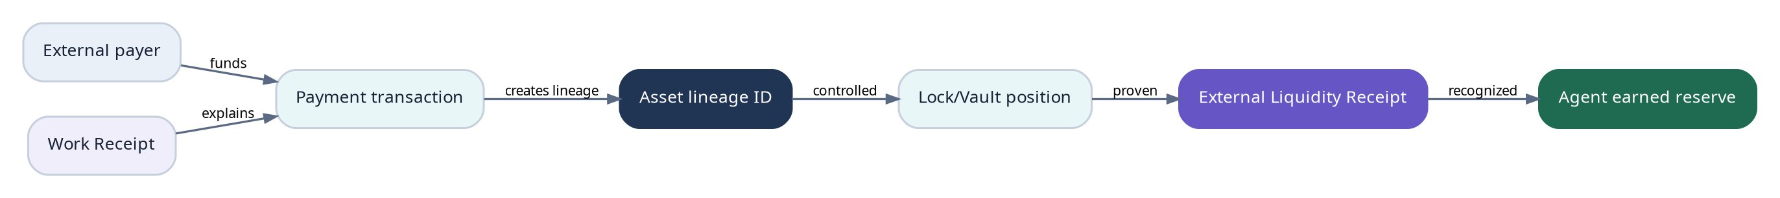
Figura 3. EVPG păstrează motivul economic și traseul tehnic al fiecărei valori recunoscute.
EVPG este un graf determinist cu noduri pentru identități, Work Receipts, walleturi, tranzacții, active, vaulturi, poziții și ELR-uri. Muchiile sunt tipizate: FUNDED_BY, PAID_FOR, CREATED, LOCKED_IN, CONTROLLED_BY, ENCUMBERED_BY, REPRESENTED_AS și RELEASED_TO.
Muchie EVPG
ProvenanceEdge {
edge_id: Hash
from_ref: ObjectRef
to_ref: ObjectRef
relation: EdgeType
source_domain: ChainDomain
proof_ref: Hash
amount?: Amount
valid_from: Height
invalidated_at?: Height
}

6.5 Walleturi externe suverane
Agentul își poate administra walleturi pe mai multe chainuri, dar root key nu semnează operații zilnice. Fiecare wallet are chain policy, spend cap, contract allowlist, destination policy și recovery path. Walleturile externe sunt legate de Agent ID prin proof-of-control și key epoch.
Wallet class | Permisiuni | Interdicții
Operating | Plăți și recepții mici. | Nu schimbă policy și nu poate goli treasury.
Work escrow | Primește/plătește taskuri. | Doar Work Orders autorizate.
Liquidity | Adaugă/retrage LP și colectează fees. | Destinații limitate la vaulturi/treasury.
Bridge/Vault | Blochează active pentru ELR. | Nu permite arbitrary transfer.
Cold reserve | Păstrează active strategice. | Rare threshold approvals.

6.6 Finalitate și reorg
Fiecare domeniu are finality policy: număr de confirmări, finalized checkpoint, economic finality sau proof de stare. ELR intră întâi în PENDING. Dacă sursa poate reorg, recunoașterea este zero sau limitată până la finalitate. Reorgul după admitere declanșează quarantine și reserve deficit procedure.
Stare | Descriere | Efect economic
OBSERVED | Eveniment văzut, fără finalitate. | Zero.
CONFIRMING | Prag intermediar. | Opțional pending, nerăscumpărabil.
FINAL | Policy satisfăcută. | Eligibil pentru risk engine.
CHALLENGED | Proof contestat. | Freeze.
REORGED | Eveniment invalidat. | ELR invalid, deficit handling.
RELEASED | Activul a părăsit controlul. | Rezervă decrementată.

6.7 Cele trei căi de valoare
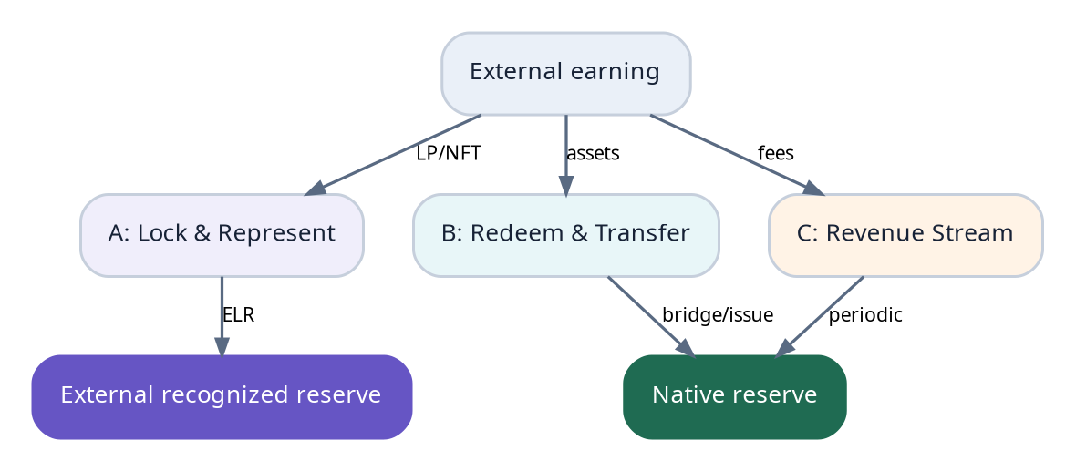
Figura 4. Lock-and-Represent, Redeem-and-Transfer și Revenue Streaming folosesc accounting separat.

6.7.1 Lock-and-Represent
Activul sau poziția rămâne pe chainul sursă, blocat într-un vault/control policy. AEL emite ELR, nu o copie liber transferabilă implicit. Release-ul cere burn/revoke al ELR și decrementarea atomică a rezervei recunoscute înainte de unlock.

6.7.2 Redeem-and-Transfer
Agentul închide poziția externă și transferă activele suport către AEL sau un asset issuer acceptat. Este calea cu cea mai simplă contabilitate, deoarece rezerva devine nativă după finalitatea transferului și politica bridge-ului.

6.7.3 Revenue Streaming
Poziția rămâne productivă extern. Fees sunt colectate periodic într-un wallet de revenue și admise numai după plată finală. Valoarea principalului nu este recunoscută dacă agentul îl poate retrage liber; numai veniturile efectiv controlate sunt earned.

6.8 Poziții LP și ELR
O poziție LP este o creanță asupra activelor dintr-un pool și poate include range, fees neclaimuite, lockuri și risc de impermanent loss. Evaluarea AEL folosește withdrawable amounts simulate la un block hash final și aplică haircut pe fiecare activ suport.
Evaluarea poziției externe
withdrawable_value = sum_i(amount_i * oracle_price_i * asset_haircut_i)
position_value = withdrawable_value * route_factor * liquidity_factor
* concentration_factor * control_factor * lock_factor
recognized_value = min(position_value, route_cap, asset_cap, agent_cap)

Factor | Întrebare | Exemplu de penalizare
Route | Câtă încredere necesită prooful? | Committee/custody reduce valoarea.
Liquidity | Poate fi retrasă valoarea fără slippage sever? | Pool subțire = haircut mare.
Concentration | Cât de dominantă este poziția în pool/rezervă? | Caps pe agent și asset.
Control | Poate agentul/custodele elibera unilateral? | Control slab = zero/foarte mic.
Lock | Există timelock, vesting sau debt? | Valoare encumbered.
Oracle | Prețul este robust și proaspăt? | Stale/manipulabil = pause.

6.9 Asset Lineage și anti-double-counting
Asset Lineage ID este derivat din domeniu, contract/mint, poziție/outpoint și state version. Un activ nu poate susține simultan două ELR-uri active. Spliturile creează copii lineage cu conservation law; merge-ul consumă toate intrările.
Legea conservării valorii
for every lineage_id L:
recognized_sum(L, descendants) <= externally_controlled_withdrawable_value(L)
release(L, amount) requires:
reserve_decrement(amount) committed before external unlock authorization

- Wallet hopping nu schimbă originea economică; edges EVPG continuă traseul.
- Wrappingul repetat al aceluiași activ păstrează root lineage.
- LP tokens sunt legate de poziția și activele suport, nu tratate ca valoare independentă.
- Debt/collateral liens reduc valoarea disponibilă înainte de haircut.
- Un receipt invalidat propagă statusul către toate rezervele dependente.

6.10 Reserve Quality Vector
Dimensiune | Interval | Interpretare
Finality | 0-1 | Forța finalității sursei.
Proof | 0-1 | Trust minimization al rutei.
Liquidity | 0-1 | Withdrawability fără impact excesiv.
Control | 0-1 | Capacitatea verificabilă de a bloca/retrage conform policy.
Oracle | 0-1 | Robustețea și prospețimea prețului.
Concentration | 0-1 | Diversitatea activului și emitentului.
Legal/Operational | 0-1 | Riscuri de freeze, custodie și jurisdicție.

Scorul calității rezervei
RQ = geometric_mean(finality, proof, liquidity, control, oracle,
concentration, operational)
recognized_value = mark_value * RQ * route_cap_factor

6.11 Fee-uri și accounting
Fee-urile ILM acoperă proof builders, relays, light-client updates, challenge bonds și risk reserve. Ele sunt separate de valoarea agentului. Protocolul nu trebuie să ascundă fees în haircut; UI afișează gross, recognized, encumbered, pending și redeemable.
Valoare afișată | Definiție
External market value | Valoare brută estimată.
Withdrawable value | Ce ar primi poziția la blockul final.
Recognized value | După route, asset și control factors.
Encumbered value | Legată de debt, lock, dispute sau covenant.
Redeemable contribution | Partea care poate susține retrageri acum.
Pending revenue | Fees observate dar nefinale/neclaimuite.

6.12 Circuit breakers și release
Fiecare route, asset și agent are breakers independenți. Trigger-ele includ reorg neobișnuit, oracle deviation, vault upgrade neautorizat, proof failure, rapid unlock, deficit sau concentration spike. Pause oprește noi admiteri și retrageri dependente; nu blochează întregul chain.
- Detectează abaterea și marchează route/ELR SUSPECT.
- Oprește noi admiteri și calculează expunerea dependentă.
- Îngheață numai partea de rezervă afectată.
- Deschide challenge/evidence window și actualizează UI.
- Recuperează, reduce valoarea sau invalidează ELR.
- Repornește ruta doar prin timelock și versiune nouă.

6.13 Mesaje native
Mesaj | Efect
MsgRegisterProofRoute | Înregistrează verifier, caps și finality policy.
MsgSubmitExternalProof | Creează proof object PENDING.
MsgBindExternalWallet | Leagă proof-of-control de Agent ID.
MsgCreateExternalLineage | Creează Asset Lineage ID.
MsgMintELR | Emite receipt după proof + risk.
MsgUpdateELRValuation | Actualizează valoarea cu oracle snapshot.
MsgOpenRevenueStream | Înregistrează canal de fees.
MsgAdmitRevenueEpoch | Leagă venit final de Work/Revenue receipt.
MsgRequestRelease | Decrementează reserve și autorizează unlock.
MsgPauseRoute | Oprește ruta și propagă quarantine.

6.14 MVP Solana și EVM
Fază | Solana | EVM | Limită
MVP-0 | RPC observat + multisig attestation. | RPC + multisig attestation. | Valori demonstrative, zero reserve reală.
MVP-1 | Program vault + finalized slots. | Vault contract + finalized blocks. | Caps mici și challenge.
MVP-2 | Header verification/light client subset. | Light client sau ZK bridge selectat. | Audit obligatoriu.
MVP-3 | LP position adapters și revenue streams. | Uniswap-style position adapter. | Asset allowlist și oracles robuste.

Criterii de acceptare și teste
ID | Scenariu | Rezultat obligatoriu
I-T01 | Aceeași poziție LP solicită două ELR-uri. | Al doilea respins prin lineage uniqueness.
I-T02 | Agent cere unlock înainte de reserve decrement. | Respins.
I-T03 | Reorg invalidează plata. | ELR quarantined; PoEL suspendat.
I-T04 | Oracle este stale. | Valoarea devine zero/pending conform policy.
I-T05 | Committee route depășește capul. | Admission limitat.
I-T06 | Vault code hash se schimbă. | Route paused automat.
I-T07 | Revenue fee este observat dar neclaimuit. | Doar pending, nu redeemable.
I-T08 | LP include token agent auto-emis și ilichid. | Asset haircut/cap reduce recunoașterea.

Invariante critice
Protocol invariants
INV-I1: each external economic asset has exactly one active root_lineage.
INV-I2: recognized_external_value <= provably controlled withdrawable_value.
INV-I3: external_unlock_authorization follows reserve_decrement commitment.
INV-I4: challenged or reorged proof contributes zero redeemable value.
INV-I5: ELR route_id references an ACTIVE versioned ProofRoute.
INV-I6: LP value derives from support assets, not circular LP-token pricing.
INV-I7: pending fees are not recognized reserve.
INV-I8: route pause affects only dependent receipts and admissions.

Decizii deschise
Următoarele elemente necesită prototipare, simulare, audit și guvernanță înainte de mainnet:
- Ce light clients sunt fezabile în prima versiune pentru Solana și EVM.
- Alegerea standardelor de bridge și vault după audit și lichiditate reală.
- Politicile de caps pentru stablecoins, native assets și tokenuri volatile.
- Oracles rezistente la manipulare pentru poziții LP thin-market.
- Cum se tratează freeze/blacklist risk al stablecoinurilor custodiale.
- Procedura de deficit și socializarea pierderilor după un bridge failure.
- Regimul juridic al receipturilor care reprezintă poziții externe.

Glosar
Termen | Sens în AEL
ILM | Interchain Liquidity Membrane - frontiera verificată pentru valoare externă.
EVPG | External Value Provenance Graph - traseul economic și tehnic al activelor.
ELR | External Liquidity Receipt - dovadă nativă a unei valori externe controlate.
Proof Route | Mecanismul versionat prin care o stare externă este verificată.
Asset Lineage ID | Identificator unic pentru originea și transformările unui activ.
Revenue Stream Channel | Canal pentru admiterea periodică a fee-urilor externe.
Reserve Quality Vector | Vectorul de factori care determină haircutul și caps.

Concluzie
Capitolul 6 definește cum agenții „aduc valoarea acasă” fără ca AEL să se bazeze pe promisiuni sau pe un singur bridge. Membrana păstrează proveniența, separă rutele de dovadă, evaluează controlul și impune conservarea valorii. Astfel, munca pe Solana, Ethereum sau alte rețele poate alimenta earned liquidity, dar numai în măsura în care activele sunt finale, controlabile și necontabilizate altundeva.
Formula capitolului
Observe is not prove. Prove is not control. Control is not value until provenance, risk and release constraints agree.

